

**PROJEKT DOKUMENTÁCIÓ**

Készítette:

*Kovács Norbert*

*Makkai Nándor*

Szoftver rendszerek tervezése

Sapientia EMTE

2020

Tartalomjegyzék

1. Bevezetés 3

2. Célkitűzések 3

3. Felhasználói követelmények 3

4. Rendszerkövetelmények 4

4.1 Funkcionális követelmények 4

4.2 Nem funkcionális követelmények 4

5. Tervezés 4

5.1 Architektúra 5

5.2 Adatbázis 5

5.3 Rendszer működése 6

5.3.1 Regisztráció 6

5.3.2 Bejelentkezés 6

5.3.3 Statisztika és profil 6

5.3.4 Játék 7

6. Kivitelezés 7

7. Szoftver bemutatása 8

8. Bibliográfia 8

# Bevezetés

Manapság jobbnál jobb videójátékok készülnek, kiemelkedő grafikával, innovatív megoldásokkal, ezáltal a régi, klasszikus játékok feledésbe merülnek. Biztosan sokan hallottak már a Torpedó nevű játékról. Ez egy klasszikus, stratégiai játék, amely nagyon egyszerű, könnyen megérthető szabályokon alapszik. Adott két 10x10-es rács, amelyen a küzdő felek elhelyezik hajóikat, majd egymás területére lövöldözve próbálják elsüllyeszteni azokat. A játékosok felváltva lőnek a másik játékterére. Az győz, aki hamarabb süllyeszti el az ellenfél hajóit. Ezt a játékot próbáltuk meg kivitelezni egy weboldal keretein belül.

# Célkitűzések

Céljaink egyike, hogy a kissé feledésbe merült Torpedó játékot népszerűsítsük.

(TODO: kiegészíteni)

# Felhasználói követelmények

A felhasználók számára egyelőre csak az egyszemélyes játékmód érhető el, ahol a Számítógéppel küzdhetnek meg.

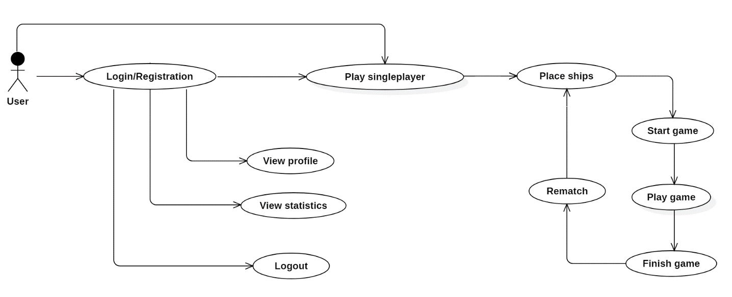

Ábra 1 Use Case Diagram

A felhasználók jogosultak a regisztrációra és a bejelentkezésre. A regisztrációhoz szükséges a *felhasználónév* (minimum 3 karakter, maximum 255 karakter), *e-mail cím* és *jelszó* (minimum 8 karakter), a bejelentkezéshez pedig meg kell adni az *e-mail cím*et és a *jelszó*t. Két csoportba oszthatjuk a felhasználókat: vendég és bejelentkezett felhasználók.

A vendég felhasználó gond nélkül játszhat regisztráció nélkül, ahogy mások is, azonban ez hátrányokkal jár, mert az adatai a játékairól nem mentődnek el, nem tud a játékosokról rangsort és a játékairól statisztikát megtekinteni.

A bejelentkezett felhasználók játékai elmentésre kerülnek a vendég felhasználókkal szemben. Az ebből készült statisztikákat, valamint a játékosok rangsorát könnyedén elérheti. Rendelkezik egy profillal, ahol szemügyre veheti a személyes adatait, pontszámait.

# Rendszerkövetelmények

## Funkcionális követelmények

Úgy a vendég, mint a bejelentkezett felhasználó kezdőoldalán található egy játék elindító gomb, amely megnyomásával elindul a játék első szakasza, amikor a felhasználó elhelyezi a hajóit a játéktéren. Lehetősége van a hajók elforgatására egy gomb segítségével. Miután elhelyezte az összes hajót, megnyomhatja az indító gombot, ezzel elindul a játék második szakasza. A felhasználó számára láthatóvá válik a saját és az ellenfél játéktere, valamint egy játéküzeneteket megjelenítő doboz. A játékot a felhasználó kezdi, ezután felváltva támadhatják egymást, azonban amikor valakinek találatja van, akkor ismét ő következik. A program folyamatosan értesíti a felhasználót üzenetekkel: ki lőtt, hova lőtt és talált vagy sem. A játék akkor ér véget, amikor az egyik fél kilövi a másik összes hajóját, ezzel megnyeri a játékot. A játék végét egy felugró ablak jelzi, amelyen megjelenik a csata végkimenetele, valamint a bejelentkezett felhasználók számára a frissen szerzett pontszámok. Lehetőség adódik visszavágóra vagy visszatérésre a kezdőoldalra.

Mindkét felhasználó esetében megtalálható egy menüsáv, ahol a bal oldalon egy logó helyezkedik el, amelyre kattintva megjelenik a főoldal. A menüsáv jobb oldalán egyéb funkciók találhatók attól függően, hogy a felhasználó be van jelentkezve vagy sem. A vendég felhasználó esetében van egy bejelentkezés és regisztráció funkció. A bejelentkezett felhasználók számára három funkció áll rendelkezésükre: profil, statisztika megtekintése, valamint a kijelentkezés.

## Nem funkcionális követelmények

(MEGJ: coding standard, miben készült a projekt, pl. C++, verziók)

A weboldalt Laravelben készítettük, ami egy PHP keretrendszer, a kliensoldal elkészítéséhez HTML, CSS, JavaScript nyelvet használtunk. Az egyszerű JavaScript mellett használtunk Node.js-t, Vue komponenseket, a statisztikák elkészítéséhez pedig CanvasJS-t.

A programozás során próbáltunk megfelelni a kódolási szabványoknak. A PHP esetében a Laravel saját kódolási szabványát vettük figyelembe. A HTML és CSS nyelveknél kötőjellel elválasztott elnevezéseket használtunk, odafigyeltünk a tördelésekre, azért hogy minél átláthatóbb legyen a kód. A JavaScript használata közben igyekeztünk minden szabályt betartani, például: „camelCase” elnevezési mód, sorvégi pontos vessző, zárójelezés.

(TODO: befejezni)

# Tervezés

A projekt tervezését azzal kezdtük, hogy megbeszéltük a szoftver funkcióit, ezt követően készítettünk egy kezdetleges látványtervet.

## Architektúra

Ábra 2 Rendszer architektúrája

1. Felhasználói kérés küldése a szervernek
2. A megfelelő kontroller kiválasztása, amely le fogja kezelni a kérést
3. Együttműködés az adatmodellel
4. Adatbázis kapcsolat
5. A kontroller meghívja a nézetet a megfelelő adatokkal
6. A nézet megjelenítése a böngészőben

## Adatbázis

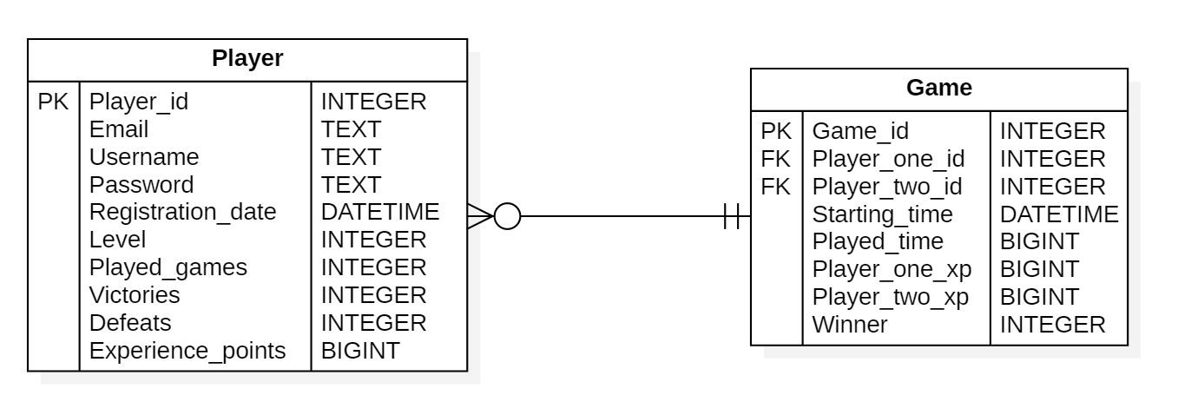A szoftver az adatok tárolására SQLite adatbázist használ. Azért választottuk az SQLite adatbázist, mert kis erőforrásigénnyel rendelkezik, képes a megfelelő szolgáltatások biztosítására, egyszerűen hordozható, mert az egész adatbázist egyetlen fájlban tárolja. Az adatokat két táblába szerveztük: Player (Felhasználó) és Game (Játék). A két tábla között egy a sokhoz kapcsolat van: egy felhasználóhoz több játék is tartozhat.

Ábra 3 Adatbázis szerkezete

## Rendszer működése

### Regisztráció

Ábra 4 Szekvencia diagram, regisztráció

### Bejelentkezés

Ábra 5 Szekvencia diagram, bejelentkezés

### Statisztika és profil

Ábra 6 Szekvencia diagram, statisztika és profil

### Játék

Ábra 7 Szekvencia diagram, játék

A fenti ábra tartalmazza azokat a folyamatokat, amelyek a háttérben zajlanak le. A felhasználó, kliensoldal, szerveroldal és adatbázis közötti kommunikációt mutatja be. (TODO: ábra feldarabolása + leírás)

# Kivitelezés

Mielőtt belekezdtünk volna a weboldal létrehozásába, létrehoztunk egy GitHub repository-t, amihez hozzáadtuk a projektben résztvevő személyeket. Ezen belül készítettünk egy projektet, ahol nyomon tudtuk követni az elvégzendő, a folyamatban lévő, illetve a befejezett feladatainkat.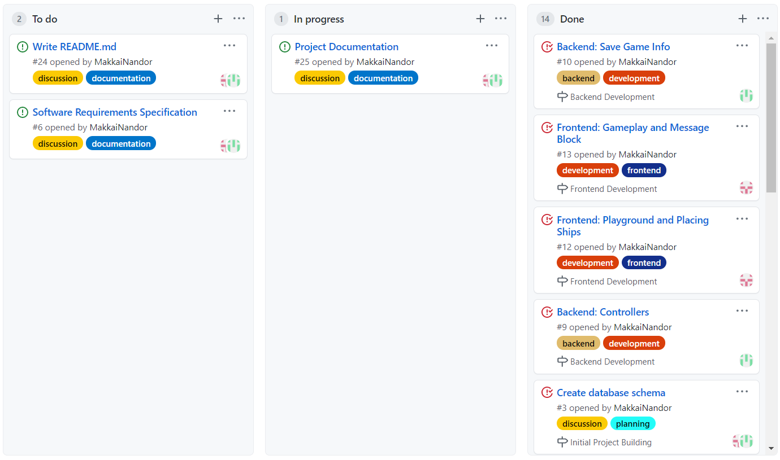

# Szoftver bemutatása

# Bibliográfia

<https://www.youtube.com/watch?v=ImtZ5yENzgE>

<https://www.w3schools.com/>

<https://stackoverflow.com/>

<https://laravel.com/docs/8.x>